2019年4月高等教育自学考试统考网上报考流程

- 登录网上“广西自学考试网上系统”（http://zxks.gxeea.cn:8080/gxzkweb/Page/Index.jsp），点击“我同意遵守考生的各项规定”按钮

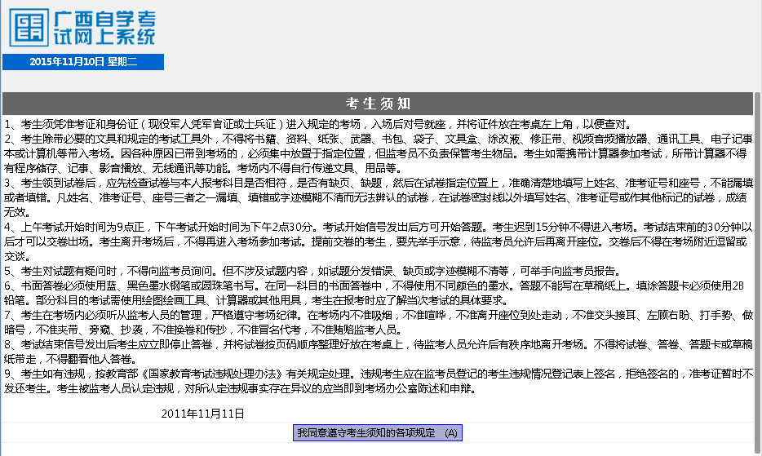

- 点击“考生报考”


- 进入报考登陆页面，如果不记得“考生密码”，可以点击下方蓝色字体“考生密码修改”用自己的准考证号和身份证号直接设置新的登陆密码。
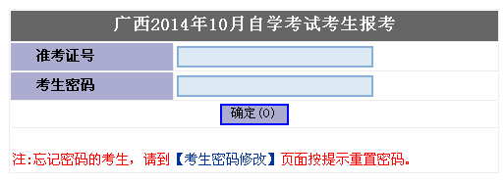

- 登陆后选择自己需要报考的课程并点击“确认”。
建议优先选择报考本学期已经安排上课的课程，具体报考课程详见2019年4月考试课程安排表。1、请注意，同一考试时间的课程只能选一门参加考试。2、如果显示的课程不对，一般会有以下两种情况：第一、请检查专业代码是否正确，如B020208是市场营销本科专业代码，如果显示的是A020040就是市场营销专科代码，层次不同显示的课程也就会不同；第二、如4月份不开考的课程，在此不会显示出来（所以有同学说专业和专业代码都正确，但是没有我想考试的科目，那就是本次考试不开考，请在当年的10月份再报考）。

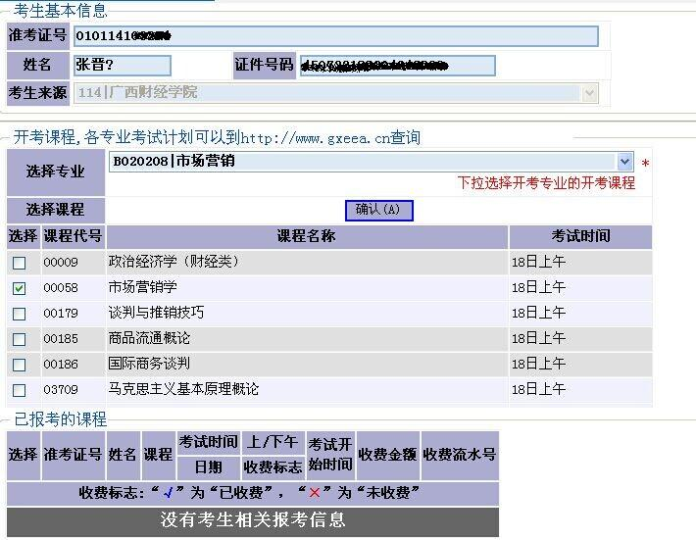

- 请再仔细核对自己的报考科目，如无错误点击“支付报考费”进入下一步。

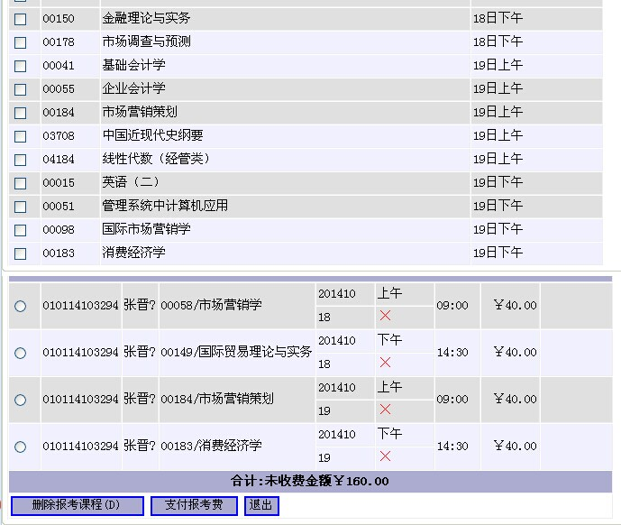

选择考试地点。※在校的考生可以就近选择广西民族大学考点参加考试。南宁市以外的考生，可根据自已所在地市选择相应的地市考点，比如“桂林市直”、“柳州市直”等地市考点。系统按照考生所选择的考试地点安排考场。
- 点击“用其他已开通网银的银行卡支付”可选择任何网上银行支付考试费。支付出现问题请咨询各银行服务电话。（如相片上传不成功，系统不支持支付考试费）
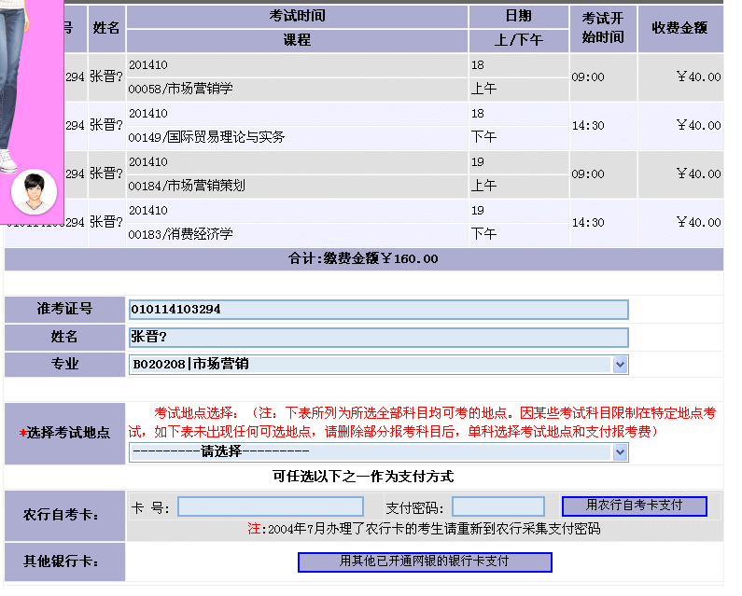

八、支付完毕后系统可能还显示未缴费，请24小时后再登陆查询。

